BrowserSelector 利用ガイド
v1.5.1
株式会社クリアコード
Table of Contents

BrowserSelector概要

BrowserSelectorとは
BrowserSelectorとは、Webページによってブラウザを自動的に切り替えるためのソフトウェアである。企業での複数ブラウザ併用を支援するために開発された。
- IEおよびFirefox・Chromeなどの主要なモダンブラウザに対応。
- URLのパターン定義で、表示ブラウザを柔軟に設定可能。
- 設定ファイルを共有フォルダに配置することで、設定を集中管理可能。
本資料では、BrowserSelectorの利用方法を解説する。

BrowserSelectorの構成
BrowserSelectorのすべてのリソースはインストール先の「BrowserSelector」フォルダに配置される。このフォルダの内容は以下のとおりである。
ファイル名 | 説明
BrowserSelector.exe | BrowserSelectorのメインプログラム。リダイレクトの可否の判定とブラウザの起動を行う。
BrowserSelectorBHO.dll | IE用のブラウザヘルパーオブジェクト
BrowserSelectorTalk.exe | モダンブラウザ用のホストプログラム
BrowserSelectorFirefox.json | Firefox連携用のホストプログラム定義
BrowserSelectorChrome.json | Chrome連携用のホストプログラム定義
README.md | BrowserSelectorのプロジェクトドキュメント
README-ja.md | BrowserSelectorの日本語ドキュメント
COPYRIGHT.MIT | BrowserSelectorの利用条件書
sample/ | BrowserSelectorの設定ファイルサンプル

システム要件とインストール

システム要件
- Windows 7/8/8.1/10
- Internet Explorer 9/10/11
- Mozilla Firefox バージョン60以降
- Google Chrome バージョン79以降

インストール手順
BrowserSelectorはMSI形式のインストーラが配布されている。BrowserSelectorのインストールは、このインストーラを管理者権限で実行するだけで完了する。
- 対象端末にBrowserSelectorSetup.msiを配置する。
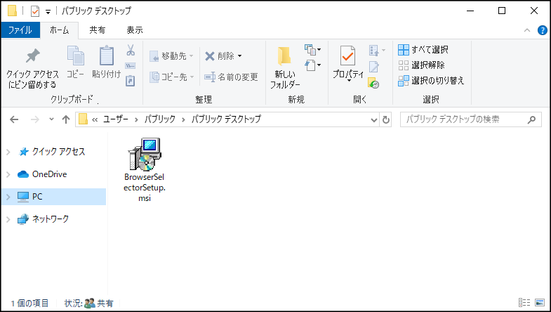
- 管理者権限で「msiexec BrowserSelectorSetup.msi /quiet」を実行する。

BrowserSelector設定概要
BrowserSelectorを設定する方法については、設定ファイルとレジストリの二種類の方法が提供されている。

設定ファイルによる管理
設定ファイルで管理を行う場合、次のフォルダに設定ファイルを配置する。
設定対象 | 設定方法
システム | BrowserSelectorのインストール先パスにBrowserSelector.iniを配置
ユーザー | %AppData%\ClearCode\BrowserSelectorにBrowserSelector.iniを配置

レジストリによる管理
レジストリで管理を行う場合、次のレジストリキーの配下に必要な設定を登録する。
設定対象 | レジストリキー
システム | HKLM\SOFTWARE\ClearCode\BrowserSelector
ユーザー | HKCU\SOFTWARE\ClearCode\BrowserSelector
なお、BrowserSelectorは、64bit版Windowsにおいても32bit用のレジストリビューを参照する。以下に64bit環境でのレジストリ設定のイメージを示す。
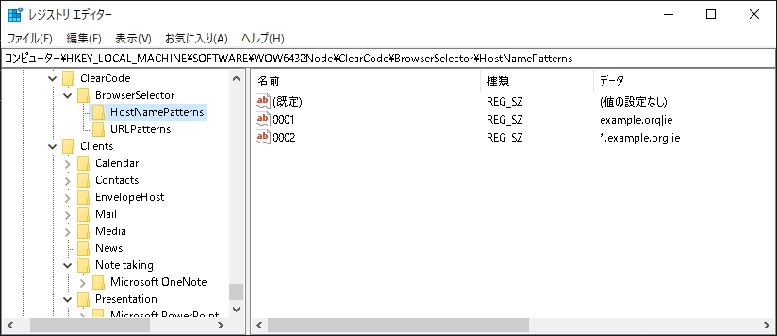

設定項目の一覧

基本設定
BrowserSelectorの基本的な挙動に関する設定は「Common」セクションに記述する。
項目 | 設定内容 | 既定
DefaultBrowser | Webページを開くデフォルトのブラウザ (ie/chrome/firefox) | ie
SecondBrowser | ブラウザの指定を省略した時に利用するブラウザ (ie/chrome/firefox)
FirefoxCommand | 起動するFirefoxを指定する (Firefoxを複数インストールしている環境のみ設定が必要)
CloseEmptyTab | 他のブラウザでページを開いたときに元のタブを閉じる | 1
OnlyOnAnchorClick | リンククリック時のみリダイレクト判定を行う | 0
UseRegex | ルールの記述に正規表現を利用する (0の場合は簡易パターンマッチが利用される) | 0
Include | 追加で読み込む外部設定ファイルのパス
EnableIncludeCache | 外部の設定ファイルのキャッシュを生成する | 0

ホスト名によるパターンマッチ
Webページのホスト名部分によるルールは「HostnamePatterns」セクションに記述する。
このルールは「<連番>=<パターン>|<ブラウザ>」という形式で記述する。ブラウザの指定は省略可能で、その場合は設定値SecondBrowserが適用される。
[HostnamePatterns]
0001=example.org
0002=*.example.org|ie
共通設定でUseRegexを有効化した場合は、次の形式で設定を行う。
[HostnamePatterns]
0001=^(.+\.)?example\.(org|com)$

URLによるパターンマッチ
WebページのURLによるルールは「URLPatterns」セクションに記述する。
このルールは「<連番>=<パターン>|<ブラウザ>」という形式で記述する。ブラウザの指定は省略可能で、その場合は設定値SecondBrowserが適用される。
[URLPatterns]
0001=http*://example.com
0002=http*://example.com/*|ie
共通設定でUseRegexを有効化した場合は、次の形式で設定を行う。
[HostnamePatterns]
0001=^https?://(.+\.)?example\.(org|com)/.*$

ゾーンによるブラウザ判定
BrowserSelectorはInternet Explorerのセキュリティゾーンに対応している。このゾーン情報によるルールは「ZonePatterns」セクションに記述する。
このルールは「<連番>=<ゾーン名>|<ブラウザ>」という形式で記述する。ブラウザの指定は省略可能で、その場合は設定値SecondBrowserが適用される。
なお、URLやホスト名と異なり、ゾーン名にワイルドカードを指定することはできない。
[ZonePatterns]
0001=intra|ie
0002=internet
利用可能なセキュリティゾーン名は以下の通りである。
項目 | 説明
local | コンピューターのローカルに存在するファイルなど
intra | イントラネット上のサイト
trusted | 「信頼済みサイト」として登録されたサイト
internet | 他のいずれのゾーン定義にも該当しないサイト
restricted | 「制限付きサイト」として登録されたサイト

補足資料

BrowserSelectorをデフォルトブラウザに指定する
次の手順でBrowserSelectorをシステムの既定のブラウザとして登録することができる。
- Windowsのコントロールパネルから「既定のアプリ」を選択する。
- 「Webブラウザ」の項目を開き、リストからBrowserSelectorを選択する。
この設定を行うことで、Wordなどの外部アプリケーションからリンクを開いた際に、速やかにURL定義に基づいてブラウザを起動することができる。

Firefox/Chrome用のアドオンを導入する
BrowserSelectorにはFirefox/Chromeアドオン「IEView WE」との連携機能が存在する。この連携機能を利用することで、次の要件に対応することができる。
- ChromeやFirefoxで特定のリンクを開いた時に、自動でIEを起動したい。
- BrowserSelectorの設定ファイルでIEVIew WEの設定を一括管理したい。

Firefoxへの導入手順
Firefoxには、JSON形式の設定ファイルでアドオンを管理する機能が存在している。
この機能を利用することで、BrowserSelectorと連携したIEView WEを導入できる。
- Firefoxのインストールパスに「distribution」というフォルダを作成する。
- (例: C:\Program Files\Mozilla Firefox\distribution)
- 作成したフォルダにファイル「policies.json」を作成し、次の内容を保存する。
- {
"policies": {
"Extensions": {
"Install": ["https://addons.mozilla.org/firefox/downloads/latest/ie-view-we/latest.xpi"],
"Locked": ["ieview-we@clear-code.com"]
},
"3rdparty": {
"Extensions": {
"ieview-we@clear-code.com": {
"talkEnabled": true,
"talkServerName": "com.clear_code.browserselector_talk"
}
}
}
}
}
- Firefoxを再起動し、IEView WEが導入されていることを確認する。

Chromeへの導入手順
Chromeには、レジストリの設定でアドオンを管理する機能が存在している。
この機能を利用することで、IEView WEを自動的に導入することができる。
- 次の内容を「chrome.reg」というファイル名で保存する。
- Windows Registry Editor Version 5.00
[HKEY_LOCAL_MACHINE\Software\Policies\Google\Chrome]
"ExtensionSettings"="{\"nifnmbbelnhfhgeiampkfghakhmgggcf\":{\"update_url\":\"https://clients2.google.com/service/update2/crx\",\"installation_mode\":\"force_installed\"}}"
[HKEY_LOCAL_MACHINE\Software\Policies\Google\Chrome\3rdparty\extensions\nifnmbbelnhfhgeiampkfghakhmgggcf\policy]
"talkEnabled"=dword:00000001
"talkServerName"="com.clear_code.browserselector_talk"
- 管理者権限で「REG IMPORT chrome.reg」を実行する。
- Chromeを再起動し、IEView WEが導入されていることを確認する。

よくある質問

IEの「アドオンの有効化」ポップアップを抑止したい
IEの初回起動時に表示される「BrowserSelectorを有効化するか」を尋ねるポップアップは、グループポリシーで抑止することができる。
詳しくは、下記の記事を参照すること。
https://docs.microsoft.com/en-us/archive/blogs/jpieblog/internet-explorer-11-212-2

ピン留めサイトから起動した場合にリダイレクトが機能しない
ピン留めサイト (.websiteショートカット) から起動した場合、IEのセキュリティの仕組みにより、アドオンが一時的にすべて無効化される。このため、BrowserSelectorのリダイレクトルールは適用されない。
https://docs.microsoft.com/en-us/archive/blogs/ie/internet-explorer-9-security-part-3-browse-more-securely-with-pinned-sites
この制約を回避するためには、ピン留めサイトのショートカットを通常のインターネットショートカット（.url）に差し替える。

